

Inserir Faixa Área Construída
O objetivo desta funcionalidade é inserir a faixa de área construída do imóvel. A opção pode ser acessada via Menu de Sistema, no caminho: GSAN > Cadastro > Imóvel > Inserir Faixa Área Construída.
Feito isso, o sistema visualiza a tela a seguir:

Observação
Informamos que os dados exibidos nas telas a seguir são fictícios, e não retratam informações de clientes.
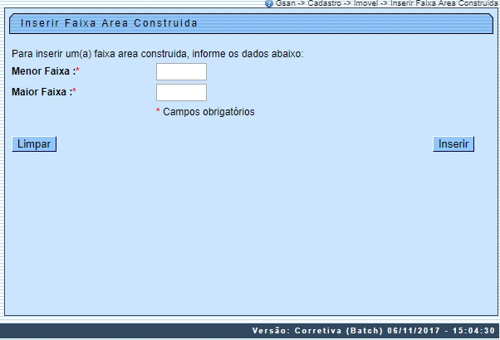
Acima, informe os campos, obrigatoriamente, e clique no botão . O sistema executa algumas validações:
- Verificar o preenchimento dos campos:
  - Caso o usuário não informe algum campo necessário à inclusão da menor faixa de área construída, o sistema exibe a mensagem: Informe «nome do campo que não foi preenchido».
- Verificar existência da faixa de área construída:
  - Caso o código da faixa de área construída já exista na tabela, o sistema exibe a mensagem: Faixa de área construída já existe no cadastro.
  - Caso o usuário informe a maior faixa menor ou igual que a menor faixa, o sistema exibe a mensagem: Maior Faixa deve ser maior que a Menor Faixa.
- Verificar o sucesso da transação:
  - Caso o código de retorno da operação efetuada no banco de dados seja diferente de zero, o sistema exibe a mensagem conforme o código de retorno; caso contrário, o sistema exibe a mensagem: «descrição da função» efetuada com sucesso.

Tela de Sucesso
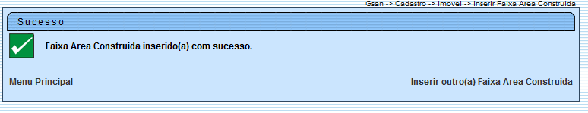

Preenchimento dos campos
Campo | Orientações para Preenchimento
Faixa Menor | Campo obrigatório. Informe o volume de menor faixa, com 5 (cinco) dígitos.
Faixa Maior | Campo obrigatório. Informe o volume de maior faixa, com 5 (cinco) dígitos.

Funcionalidade dos Botões
Botão | Descrição da Funcionalidade
 | Ao clicar neste botão, o sistema limpa o conteúdo da tela.
 | Ao clicar neste botão, o sistema comanda a inserção dos dados nas bases de dados.

Referências
Inserir Faixa de Área Construída

Termos Principais
Cadastro
Clique aqui para retornar ao Menu Principal do GSAN.

